Антифрод на полной инвентаризации по камерам магазина
Как сопоставляем данные Inventa со снимками камер: логика на примере гипотезы 1
Дата: 01.10.2026
Подготовил: Попов И.

1. Что проверяем и зачем
Гипотеза 1. По снимкам камер магазина можно определить, какой счётчик, у какой зоны и сколько времени находился во время пересчёта, и сравнить это с тем, что записано в Inventa.
Зачем. На удалённой ПИ пересчёт торгового зала и склада идёт без контроля: ревизор видит только то, что аватар показывает в звонке. Результат ПИ полностью зависит от того, что внесли в Inventa. Камеры магазина дают независимое подтверждение: был ли счётчик у зоны, пока её считал. Там, где не был, — зона попадает в список на перепроверку.

2. Что у нас есть

2.1. Снимки камер
Снимки со всех камер торгового зала раз в 4 минуты. У каждого снимка — название камеры и время. По снимку видно, какие полки и какие товары попадают в кадр, и какие люди находятся рядом.
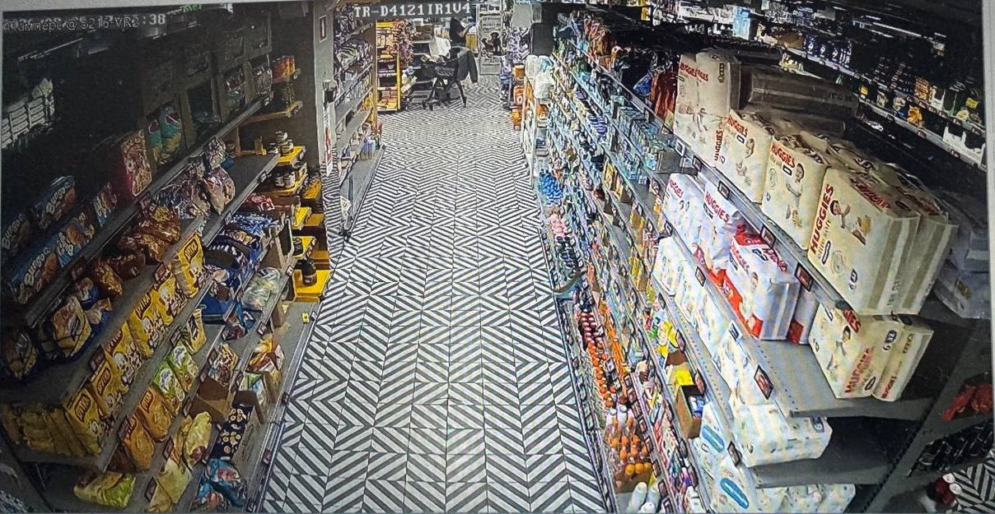  Камера 1: ряд со снеками и подгузниками | 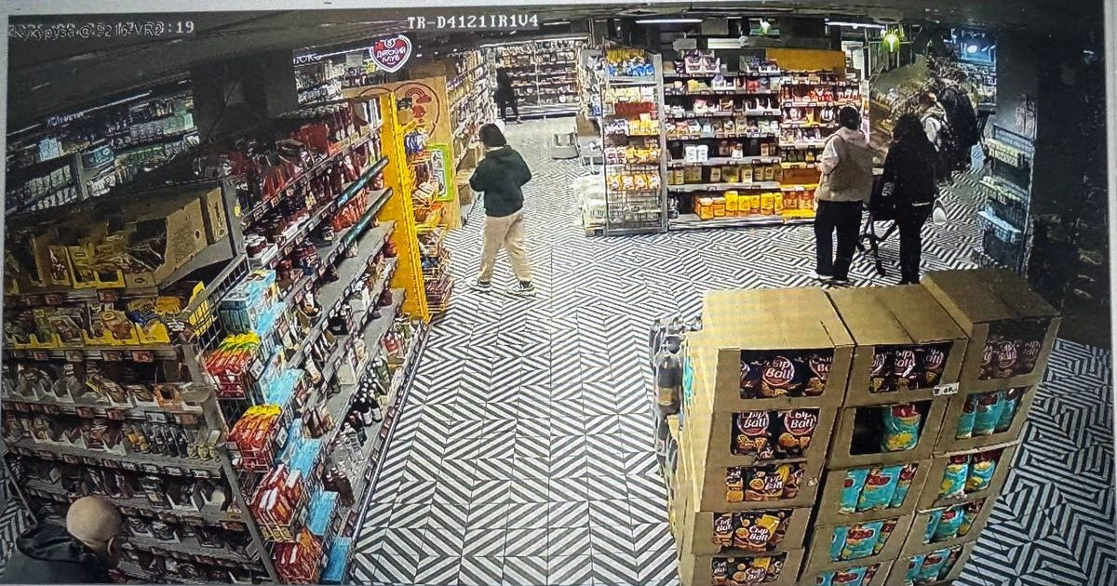  Камера 2: соседний участок зала
Снимки приведены как пример, сделаны днём и в другом магазине.

2.2. Выгрузка из Inventa
Одна строка — одна позиция товара, посчитанная в зоне. Пример строк из присланной выгрузки:
Магазин | Логин счётчика | Таб. № | Зона | PLU | Категория (УИ4) | Кол-во | Время 1 | Время 2
33AV | anastasia.doldurma | 1145497 | A0014 | 2050876 | FD0911001 | 9 | 22:11 | 22:48
33AV | anastasia.doldurma | 1145497 | A0014 | 2134547 | FD0915006 | 20 | 22:11 | 22:48
33AV | anastasia.doldurma | 1145497 | A0014 | 4001041 | FD0915007 | 19 | 22:11 | 22:48
Из выгрузки по каждой зоне получаем: кто её считал, когда начал и закончил, какие товары (категории) в ней посчитаны и сколько единиц.
Допущение: «Время 2» — окончание пересчёта зоны. Нужно подтвердить у владельцев Inventa.

3. Логика сопоставления: ответы на вопросы
Как понять, какая зона на какой камере?
Номера зон каждую ПИ развешиваются заново, поэтому напрямую зону с камерой не связать. Но товар на полках стоит на одних и тех же местах, а в выгрузке у каждой позиции есть категория. Связываем через товар:
- один раз на магазин по снимкам отмечаем, какие категории товаров видит каждая камера;
- для каждой зоны смотрим, какие категории в ней посчитаны;
- зона относится к той камере, которая видит большую часть её товаров.
Пример: в зоне A0014 посчитаны в основном товары категорий FD0911 (условно — снеки). Их видит камера 1. Значит, зона A0014 — на камере 1.
Как понять, кто из людей на снимке — какой счётчик?
В выгрузке у счётчика есть логин и табельный номер, на снимке — просто человек. Связываем двумя способами:
- Разметка на старте смены. На снимках собрания или выдачи ТСД вручную отмечаем каждого: «этот человек — anastasia.doldurma». Дальше модель сама находит его на остальных снимках. Для пилота — основной способ.
- Автоматически по совпадениям. Модель различает людей без имён: «персона 1, 2, 3». Если каждый раз, когда anastasia.doldurma начинает новую зону, у этой зоны появляется персона 3 — значит, это она. Проверяем на пилоте как вариант без ручной работы.
Как связать снимки с конкретным пересчётом зоны?
По времени. Из выгрузки знаем, что зону A0014 считали с 22:11 до 22:48. Берём снимки камеры 1 за это время: при съёмке раз в 4 минуты это около 9 снимков.
Как понять, что зону действительно считали?
Смотрим, на скольких из этих снимков есть исполнитель задания. Если anastasia.doldurma есть на 7 из 9 снимков — пересчёт подтверждён. Итог по каждой зоне:
Итог | Что это значит
Подтверждено | Исполнитель у зоны на большинстве снимков
Частично | Был у зоны, но меньше половины времени
У зоны другой | Исполнителя нет, но у зоны находился другой человек
Был в другом месте | Исполнителя нет у зоны, но он виден на другой камере
Не видели | Исполнителя нет ни на одной камере
Нет данных | Зону не видит ни одна камера или пересчёт слишком короткий (до 8 минут)
Если счётчик отошёл покурить или в туалет — это нарушение?
Нет. Короткие отлучки — норма, поэтому оцениваем не каждый снимок, а долю за всё время пересчёта зоны. Сигналом считаем только ситуации, когда исполнителя у зоны почти или совсем не было, а зону при этом закрыли.
Что делаем с зонами, которые не подтвердились?
Это не вывод о нарушении, а список зон на перепроверку. В целевом процессе ревизор получает его до закрытия ПИ и включает эти зоны в дополнительную проверку сверх контрольного пересчёта. Сейчас дополнительные проверки он выбирает без подсказки.
Где логика не работает?
- Склад: товары разных категорий стоят вперемешку. Для склада привязку камер к зонам делаем вручную.
- Зоны вне обзора камер — по ним вывод не делаем, учитываем их долю.
- Одна категория стоит в нескольких местах (промо, торцы стеллажей) — у зоны несколько камер, проверяем любую из них.

4. Сквозной пример
Шаг | Что берём | Результат
1. Задание | Выгрузка Inventa, зона A0014 | anastasia.doldurma, 22:11–22:48
2. Зона → камера | Категории товаров зоны (FD0911) | Камера 1
3. Время → снимки | Снимки камеры за 22:11–22:48 | 9 снимков
4. Логин → человек | Разметка на старте смены | Персона 3 = anastasia.doldurma
5. Проверка | Есть ли персона 3 на 9 снимках | Есть на 7 из 9
6. Итог | 7 из 9 | Подтверждено
Количество снимков и результат в примере условные.

5. Что ещё даёт та же логика
Получив связку «кто — где — когда» по гипотезе 1, без дополнительных данных проверяем ещё несколько гипотез:
№ | Гипотеза | Как получается из той же связки
2 | Количество людей у зон | Сколько людей на снимке камеры против числа открытых заданий на её зоны. Работает, даже если узнавание людей не получится.
3 | Кто фактически считал зону | У зоны был не исполнитель задания, а другой счётчик, сотрудник магазина или МОЛ.
4 | Зоны, закрытые без пересчёта | Внесено много единиц, а исполнителя у зоны почти не видели: количество из выгрузки против времени у зоны.
8 | Количество участников ПИ | Сколько разных людей видели за ночь против ГУРВ и числа учёток на ТСД.

6. Как поймём, что гипотеза подтвердилась
- Модель узнаёт счётчиков не менее чем на 85% снимков (проверяем по ручной разметке выборки).
- Вывод удаётся сделать не менее чем по 70% зон торгового зала.
- Сигнал полезен: в зонах с итогом «не видели», «был в другом месте», «у зоны другой» расхождений при контрольном пересчёте заметно больше, чем в подтверждённых.
Пороги предварительные, уточним после первой ночи пилота.

7. Что нужно для пилота
- Магазин с ближайшей ПИ из перечня магазинов с доступом к камерам.
- Снимки со всех камер зала раз в 4 минуты с полной меткой времени (дата, часы, минуты).
- Выгрузка Inventa за эту ночь в формате примера и справочник категорий УИ4 с названиями.
- Разметка счётчиков на старте смены и справочник «камера → категории товаров».
- Подтверждение, что «Время 2» в выгрузке — окончание пересчёта зоны.

